
2024年10月31日
株式会社ホビージャパン
ホビージャパンMOOK
マクロスメカニクス2024【AUTUMN】
特集：YF-19
2024年10月31日(木)発売
株式会社ホビージャパン（本社：東京都渋谷区、代表取締役社長：松下大介）は、マクロスシリーズを特集した模型ムック「マクロスメカニクス2024【AUTUMN】特集：YF-19」を2024年10月31日(木)より全国書店で発売いたします。

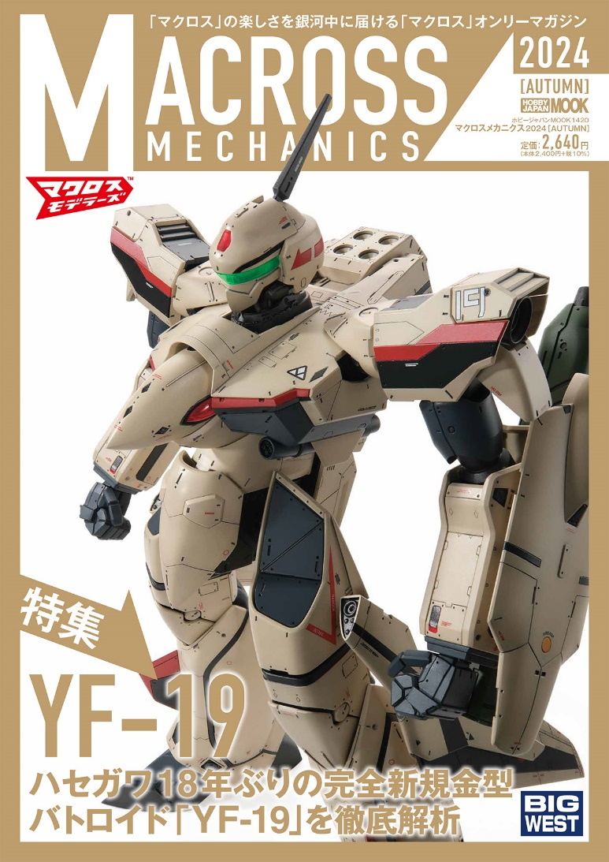
「マクロス」の楽しさを銀河中に届ける「マクロス」オンリーマガジン
「マクロスメカニクス2024【AUTUMN】特集：YF-19」が10月31日(木)に発売！ 本書は“マクロスの最前線を発信する”をコンセプトに「マクロスモデラーズ」で展開される各メーカーの「マクロス」プラモデルや、さまざまな「マクロス」コンテンツをお届けするマクロスオンリーマガジンになります。
第1弾の特集は「YF-19」。2024年は『マクロスプラス』30周年であり、ハセガワ製「YF-19 バトロイド“マクロスプラス”」が注目を集めています。本アイテムを主軸に、設定画によるメカ紹介やBANDAI SPIRITSのHG『マクロスプラス』シリーズを紹介します。
また、特集以外でのピックアイテム紹介や「マクロスモデラーズ第8回プラモデルフォトコンテスト」の応募作品全掲載など、盛りだくさんの内容でお贈りします。

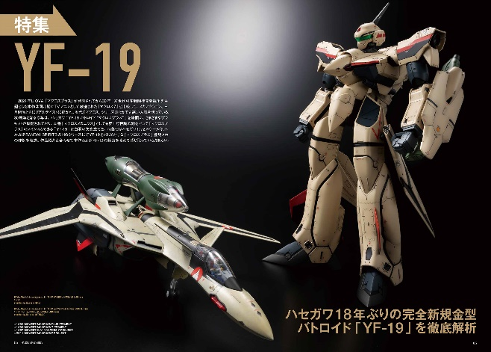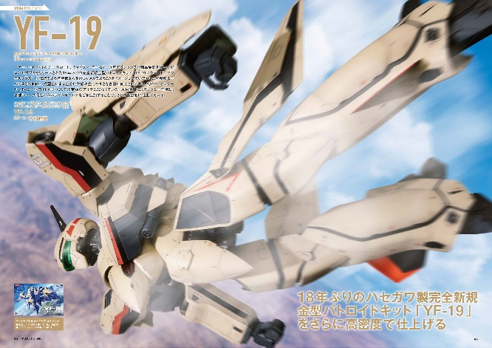
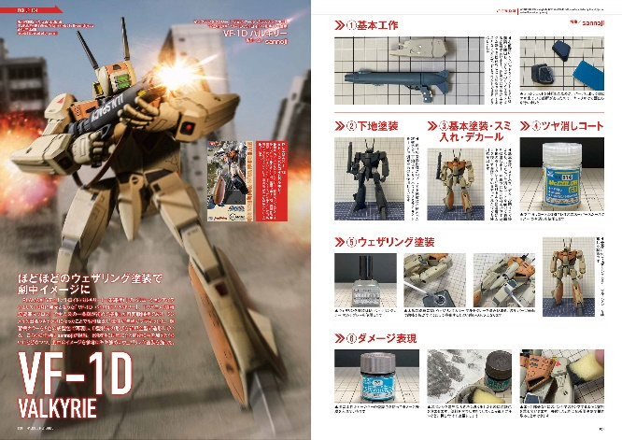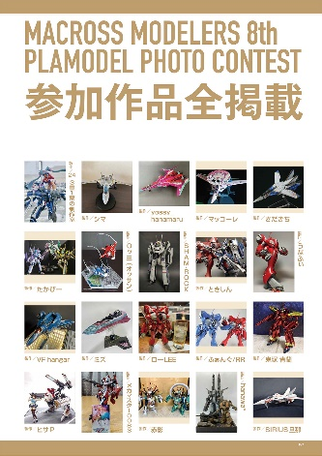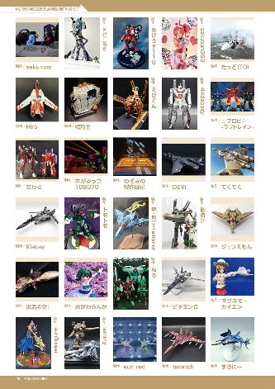

【商品情報】
マクロスメカニクス2024【AUTUMN】特集：YF-19
●発売日：2024年10月31日（木）
●定価：2,640円（本体2,400円＋税10%）
●雑誌コード：68160-20
●ISBNコード：978-4-7986-3661-0
●JANコード：9784798636610
●判型：A4判 平綴じ
●発売元：ホビージャパン

【権利表記】
©1982,1984,1994,2002,2015 BIGWEST
©2007 BIGWEST/MACROSS F PROJECT・MBS
©2009,2011 BIGWEST/MACROSS F PROJECT
©2017,2021 BIGWEST/MACROSS DELTA PROJECT

【プレスリリースに関するお問い合わせは下記まで】
株式会社ホビージャパン 広報宣伝課 並木・岡本
〒151-0053 東京都渋谷区代々木 2-15-8 E-mail：pr@hobbyjapan.co.jp
TEL：03-5304-9115 URL：https://hobbyjapan.co.jp/

